Mengsels en zuivere stoffen

Natuurwetenschappen voor de eerste graad van het secundair.

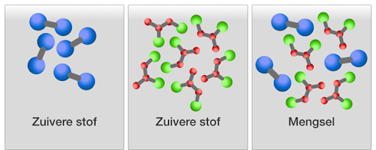

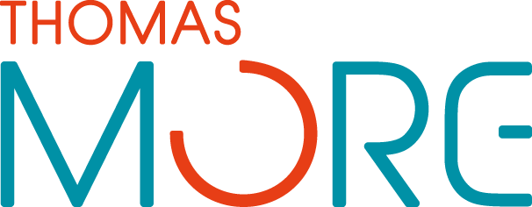
Studenten: Gertjan Pellis en Elias Hens
Docent: Renilde Nihoul
Uitgeefdatum: mei 2020

Inleiding
Dag leerlingen,
In deze werkbundel maken we gebruik van de website https://deck.toys/. Hiermee hebben we een online leerpad ontworpen waarmee jullie aan de slag kunnen gaan voor dit onderwerp. De link van het leerpad kan je hier onder vinden.
Als je verder gaat in de deck toys, kijk dan ook goed in je cursus. Je gaat zowel oefeningen moeten maken in de deck toys als in de werkbundel. Lees dus in deze bundel goed na wat je moet doen.
Betekenis van enkele symbolen
Als je dit symbool tegenkomt wilt dat zeggen dat er een besluit staat zodat je de leerstof even kan herhalen.
Wanneer je dit symbool ziet in de werkbundel, dan wil dit zeggen dat je iets moet doen op de website.

Eventuele opmerkingen die je kunnen helpen
- Als er komt te staan ‘End of activity’ wilt dit zeggen dat je een deel van het leerpad goed hebt afgerond. Daarna klik je rechtsboven op het kruisje of op ‘close’ en kan je naar de volgende stap gaan.
- Je kan alle filmpjes die je tegenkomt ook vergroten door bij de video rechts onderaan op het betreffende icoontje te klikken.
Veel succes!
LINK: https://deck.toys/decks/XkE30Rd7F/Materie

Deeltjes en aggregatietoestanden
Open de link die hier boven staat bij de inleiding en druk daarna op start. Vervolgens bekijk je video 1. Als de video gedaan is kan je verder gaan door op het pijltje te klikken rechts op het scherm. Daarna maak je onderstaande oefening.
- Alle materie om ons heen bestaat uit deeltjes. Maar wat is een ander woord voor die deeltjes? Omcirkel het juist antwoord.
Stofjes - Moleculen - Bolletjes - Microdeeltjes
- Wat verkrijg je als je water gaat koken? Tip: de waterdeeltjes zweven hierbij in de lucht.
……………………………………………………
- In welke drie toestanden kunnen deeltjes voorkomen?
………………………………………
……………………………………..
……………………………………..
Deeltjes kunnen voorkomen in drie toestanden. Namelijk vast, vloeibaar en gas. Deze toestanden noemen we de aggregatietoestanden

Maak nu de oefening bij ‘koppelen’ na video 1.

Faseovergangen
Bekijk aandachtig video 2.
Weeral tijd voor een volgende stap! Nadat je video 2 aandachtig bekeken hebt, kan je de multiple choice maken.
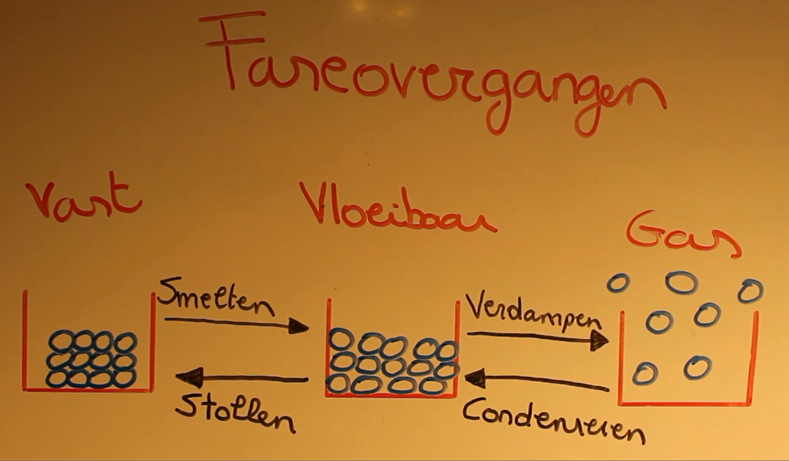

Zuivere stof
Bekijk aandachtig video 3. Vervolgens ga je verder naar de volgende stap ‘koppelen’.

- Hieronder staat een bekerglas afgebeeld. Teken in het bekerglas een zuivere stof. Wees creatief door gebruik te maken van een bepaalde kleur, een bepaalde vorm …

Een zuivere stof is een stof dat bestaat uit allemaal dezelfde soort deeltjes. (één soort moleculen) Zoals bijvoorbeeld water en goud.

Mengsel
Bekijk aandachtig video 4.

- Hieronder staat een bekerglas afgebeeld. Teken in het bekerglas een mengsel. Probeer zo creatief mogelijk te zijn door gebruik te maken van verschillende kleuren en verschillende vormen.

Ga in deck toys naar de stap ‘verbinden 1’. Als je daar mee klaar bent ga je naar de volgende stap namelijk ‘verbinden 2’.
Een mengsel is een combinatie van twee of meerdere zuivere stoffen.
Homogeen mengsel: Je kan de verschillende soorten stoffen niet onderscheiden van elkaar. Voorbeeld mayonaise.
Heterogeen mengsel: Je kan de verschillende soorten stoffen wel onderscheiden van elkaar. Voorbeeld water en olie.

Proefje
Ga in deck toys naar de laatste stap. Lees goed na wat je moet doen. Veel succes met de verschillende proefjes!
